TECHNICKÝ NÁVRH

Sklady MTZ Žilina – oprava betónových obslužných ciest a plôch

Doba realizácie - 49 dní, vrátane 28 dní zrenia betónu (práce nutné aj počas víkendu).

Stručný a orientačný rozsah prác pre PLOCHU 675,00 m² (dĺžka 45 x15 m)

- vybúranie existujúcej betónovej plochy nerovnomernej hrúbky (odhadom 100 až 200 mm)
- odkopanie existujúceho podložia o hr. 500 mm
- spätný zásyp vykonať na základe noriem a predpisov na plochu určenú pre betonáž, pričom je potrebné pred betónovaním upraviť konštrukčné vrstvy celej odkopanej plochy
- spodná vrstva fr. 32/63
- druhá vrstva fr. 0/63
- vrchná vrstva fr. 0/16
- statické záťažové skúšky
- nový cestný betón CB III v hrúbke min. 220 mm, povrchová úprava metlička
- výstuž betónu KARI siete 2x 150x150x8 mm (spodná a horná výstuž na dištančných hadoch, spodné dištančky 30mm, horné krytie výstuže min 30 mm)
- plochu narezať na dilatačné celky v rozmere max. 5x5 m, rezy pri poklopoch, výstupkoch a iných špecifických miestach realizovať podľa pravidiel pre takéto špecifické rezy
- hrany po celom obvode novej plochy v styku so starou plochou, ktorá bude zarezaná na ostrú hranu, ukončiť pásovinou 40x10 mm s pracňami do betónu každých 250 mm, pracne privarené šikmo, aby smerovali smerom nadol, min. krytie je 20 mm
- dilatačné škáry narezať a vyplniť asfaltovou zálievkou

Konštrukčné vrstvy, ako aj samotné podložie musia spĺňať optimálnu únosnosť pre CB III (vozidlá s veľkým dopravným zaťažením).

Podľa § 633 ods. 2 OZ - 40/1964 Zb. Ak je na vykonanie diela ustanovená záväzná technická norma, musí vykonanie zodpovedať tejto norme.
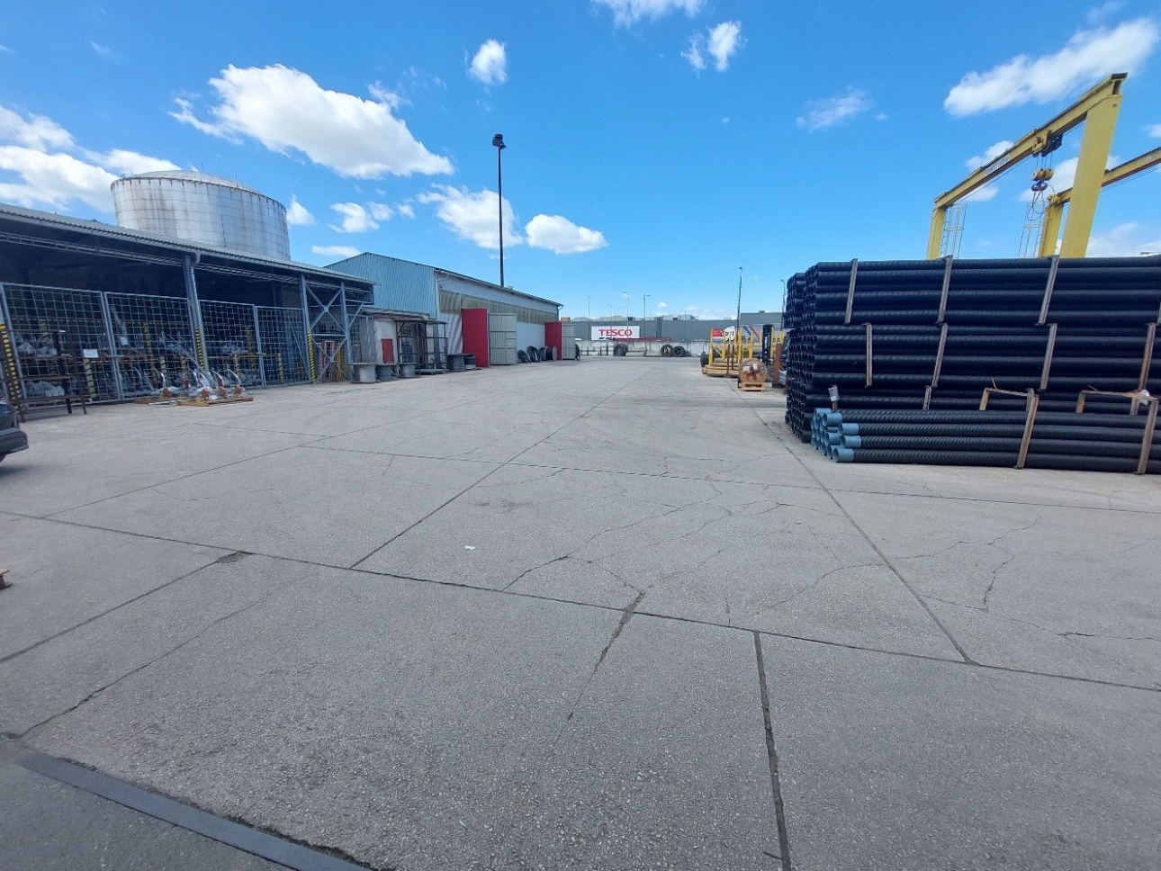

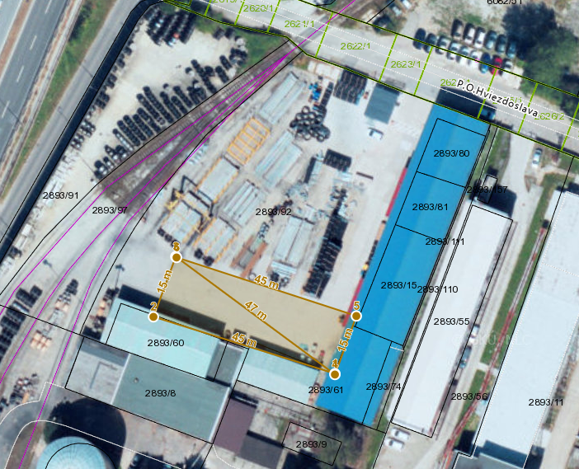
Predmetná plocha Sklady MTZ Žilina

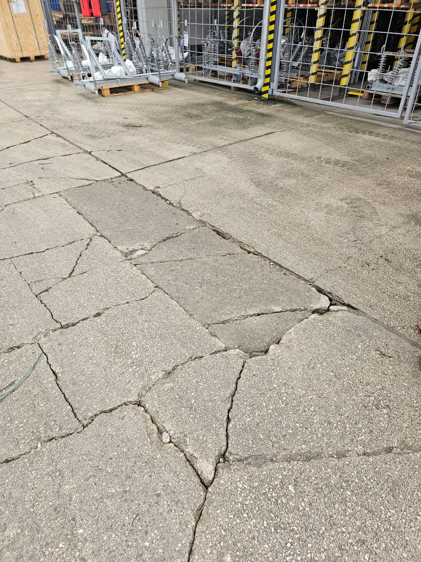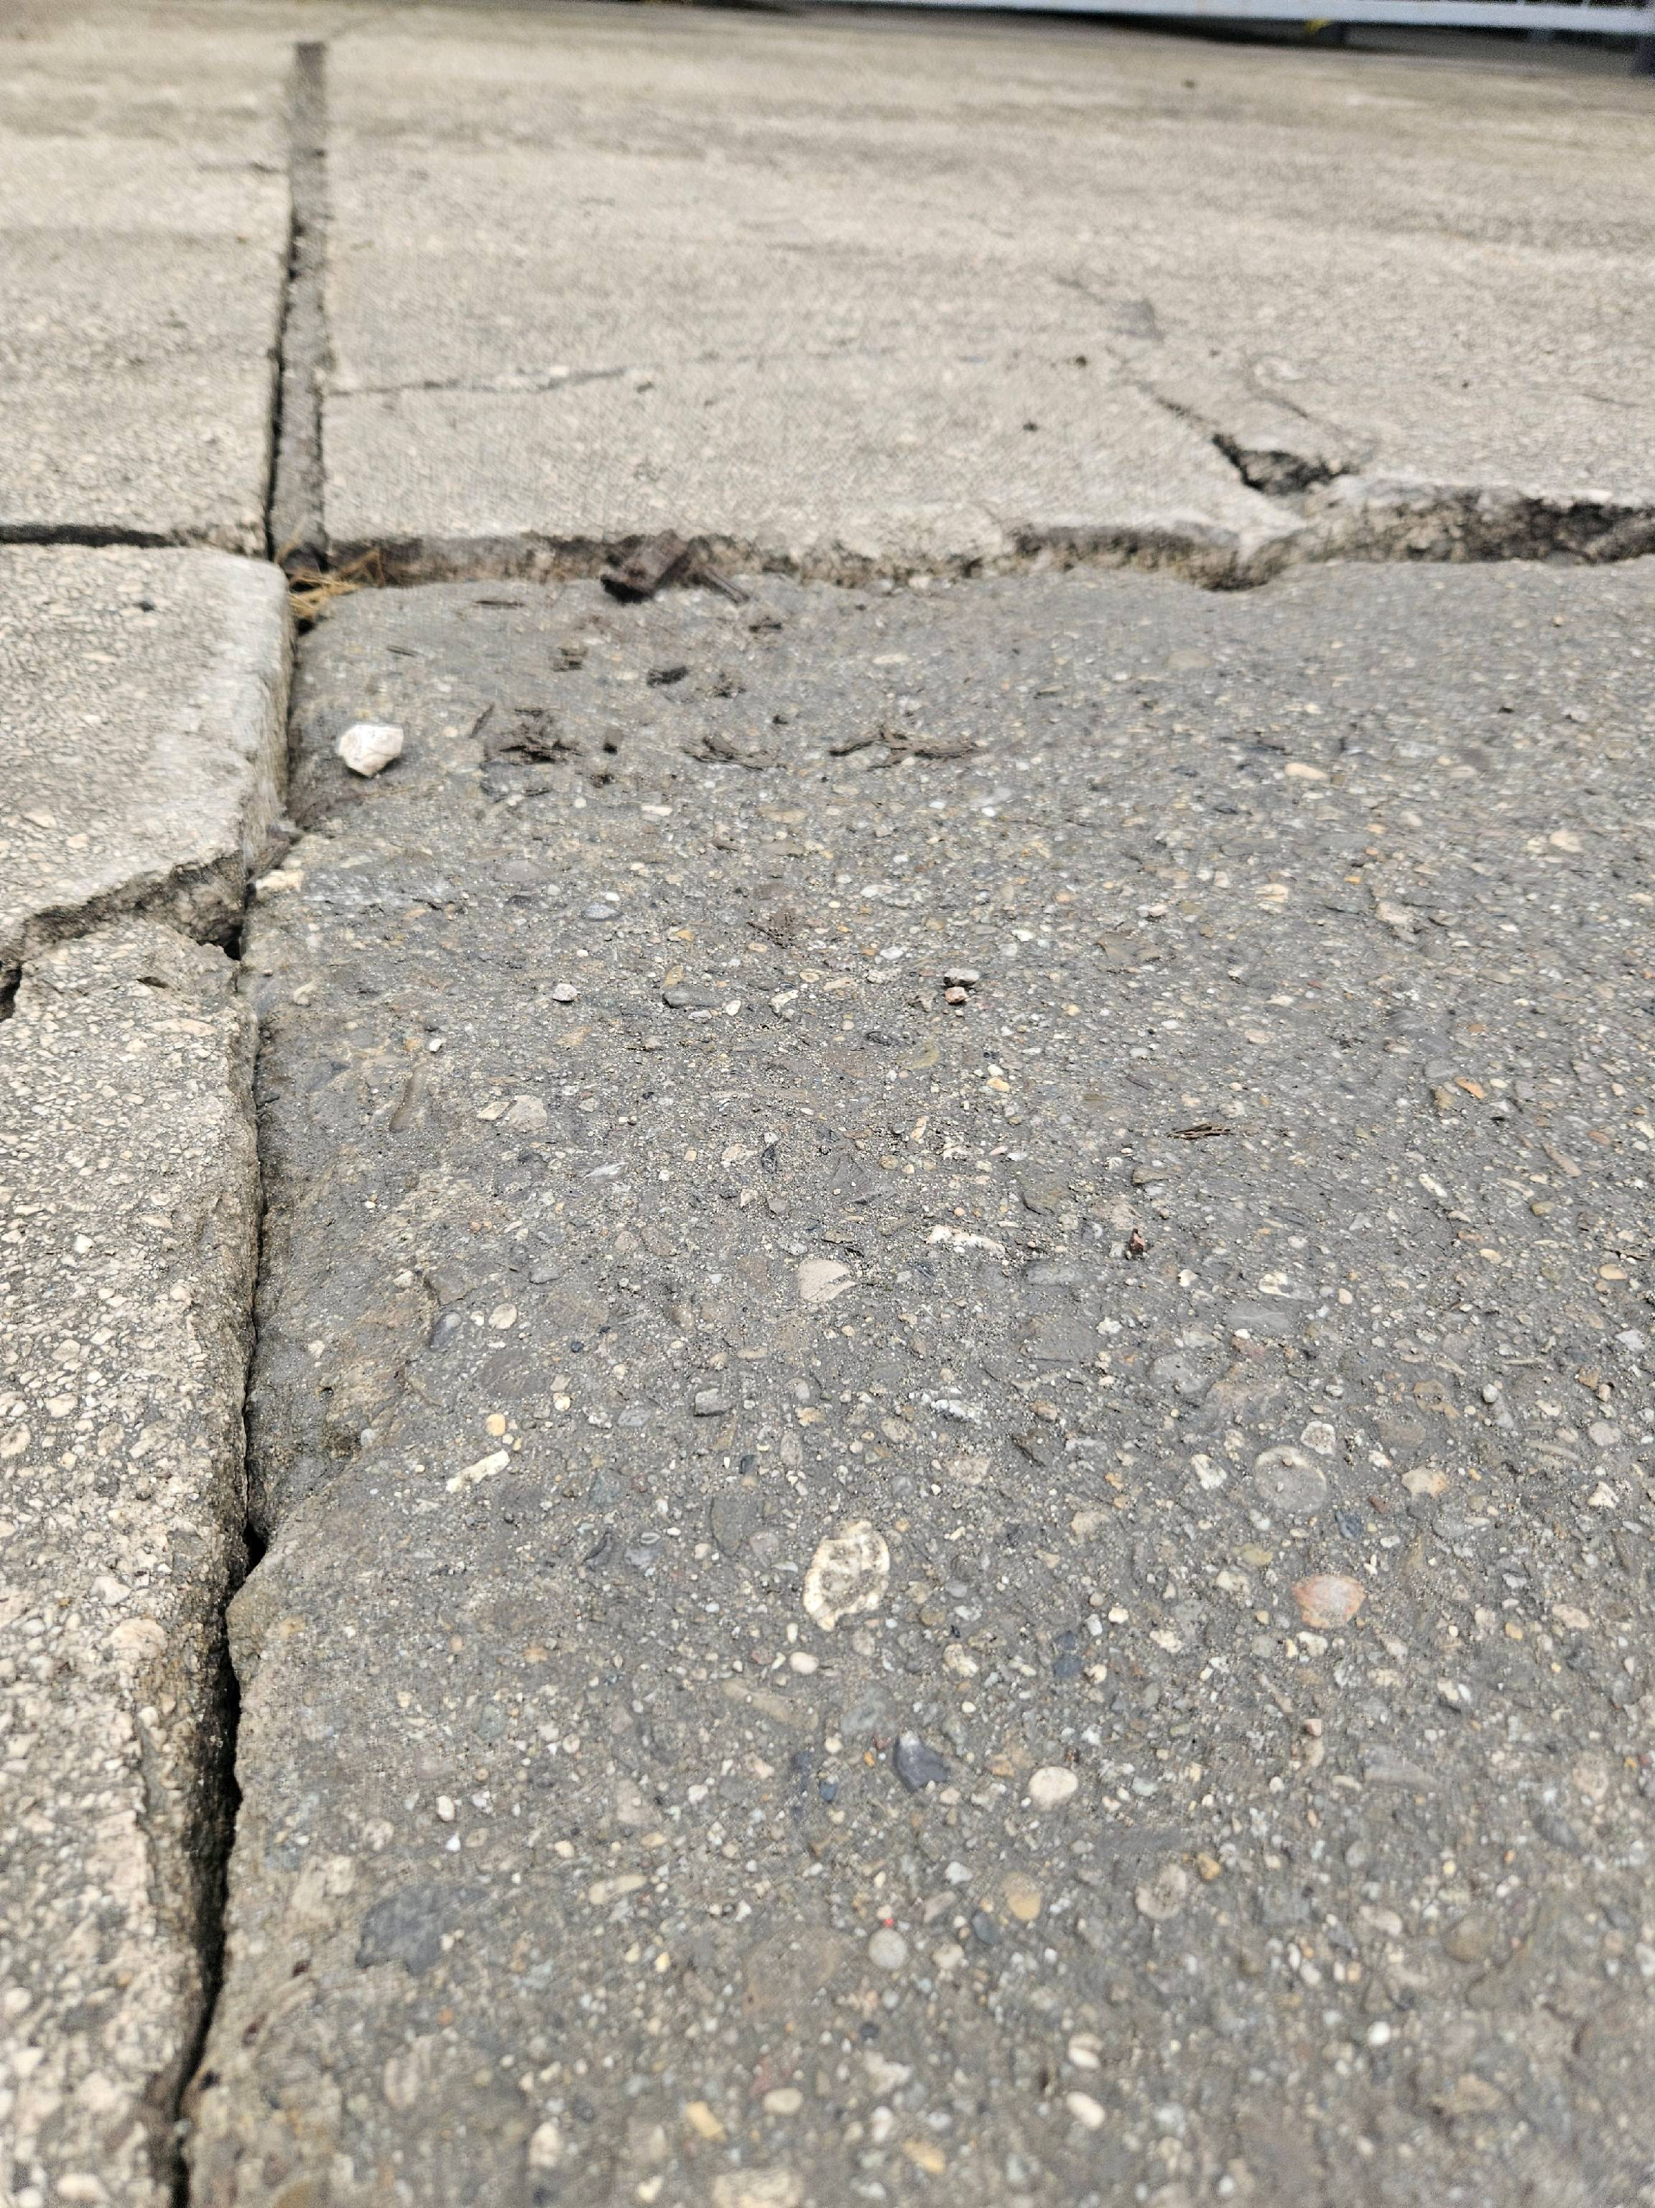
poruchy betónovej plochy

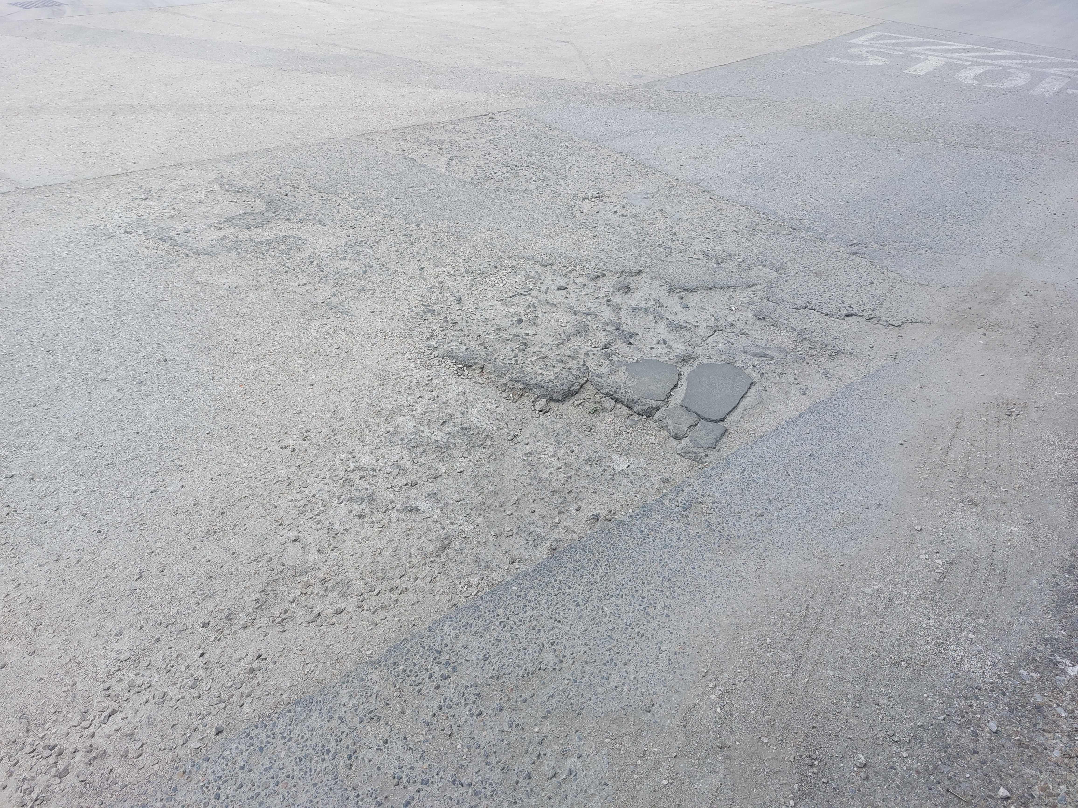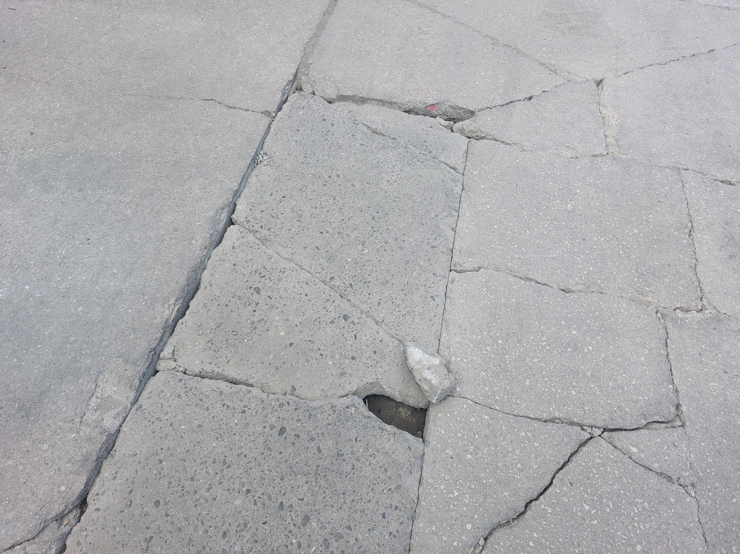

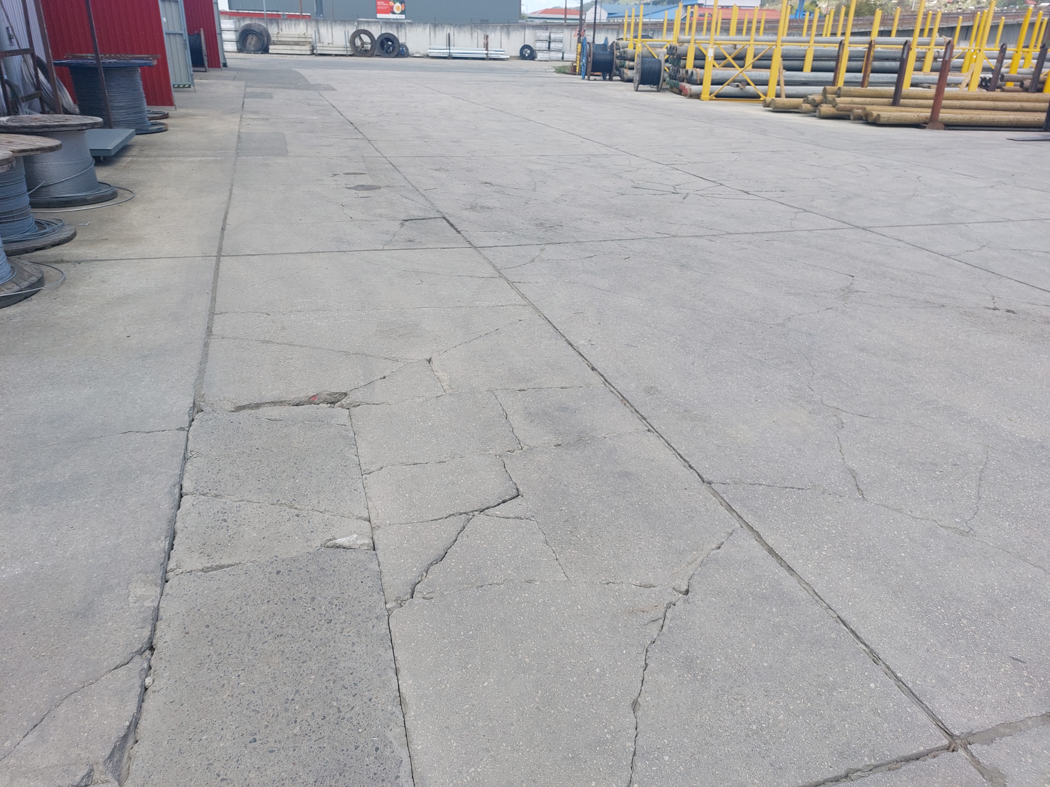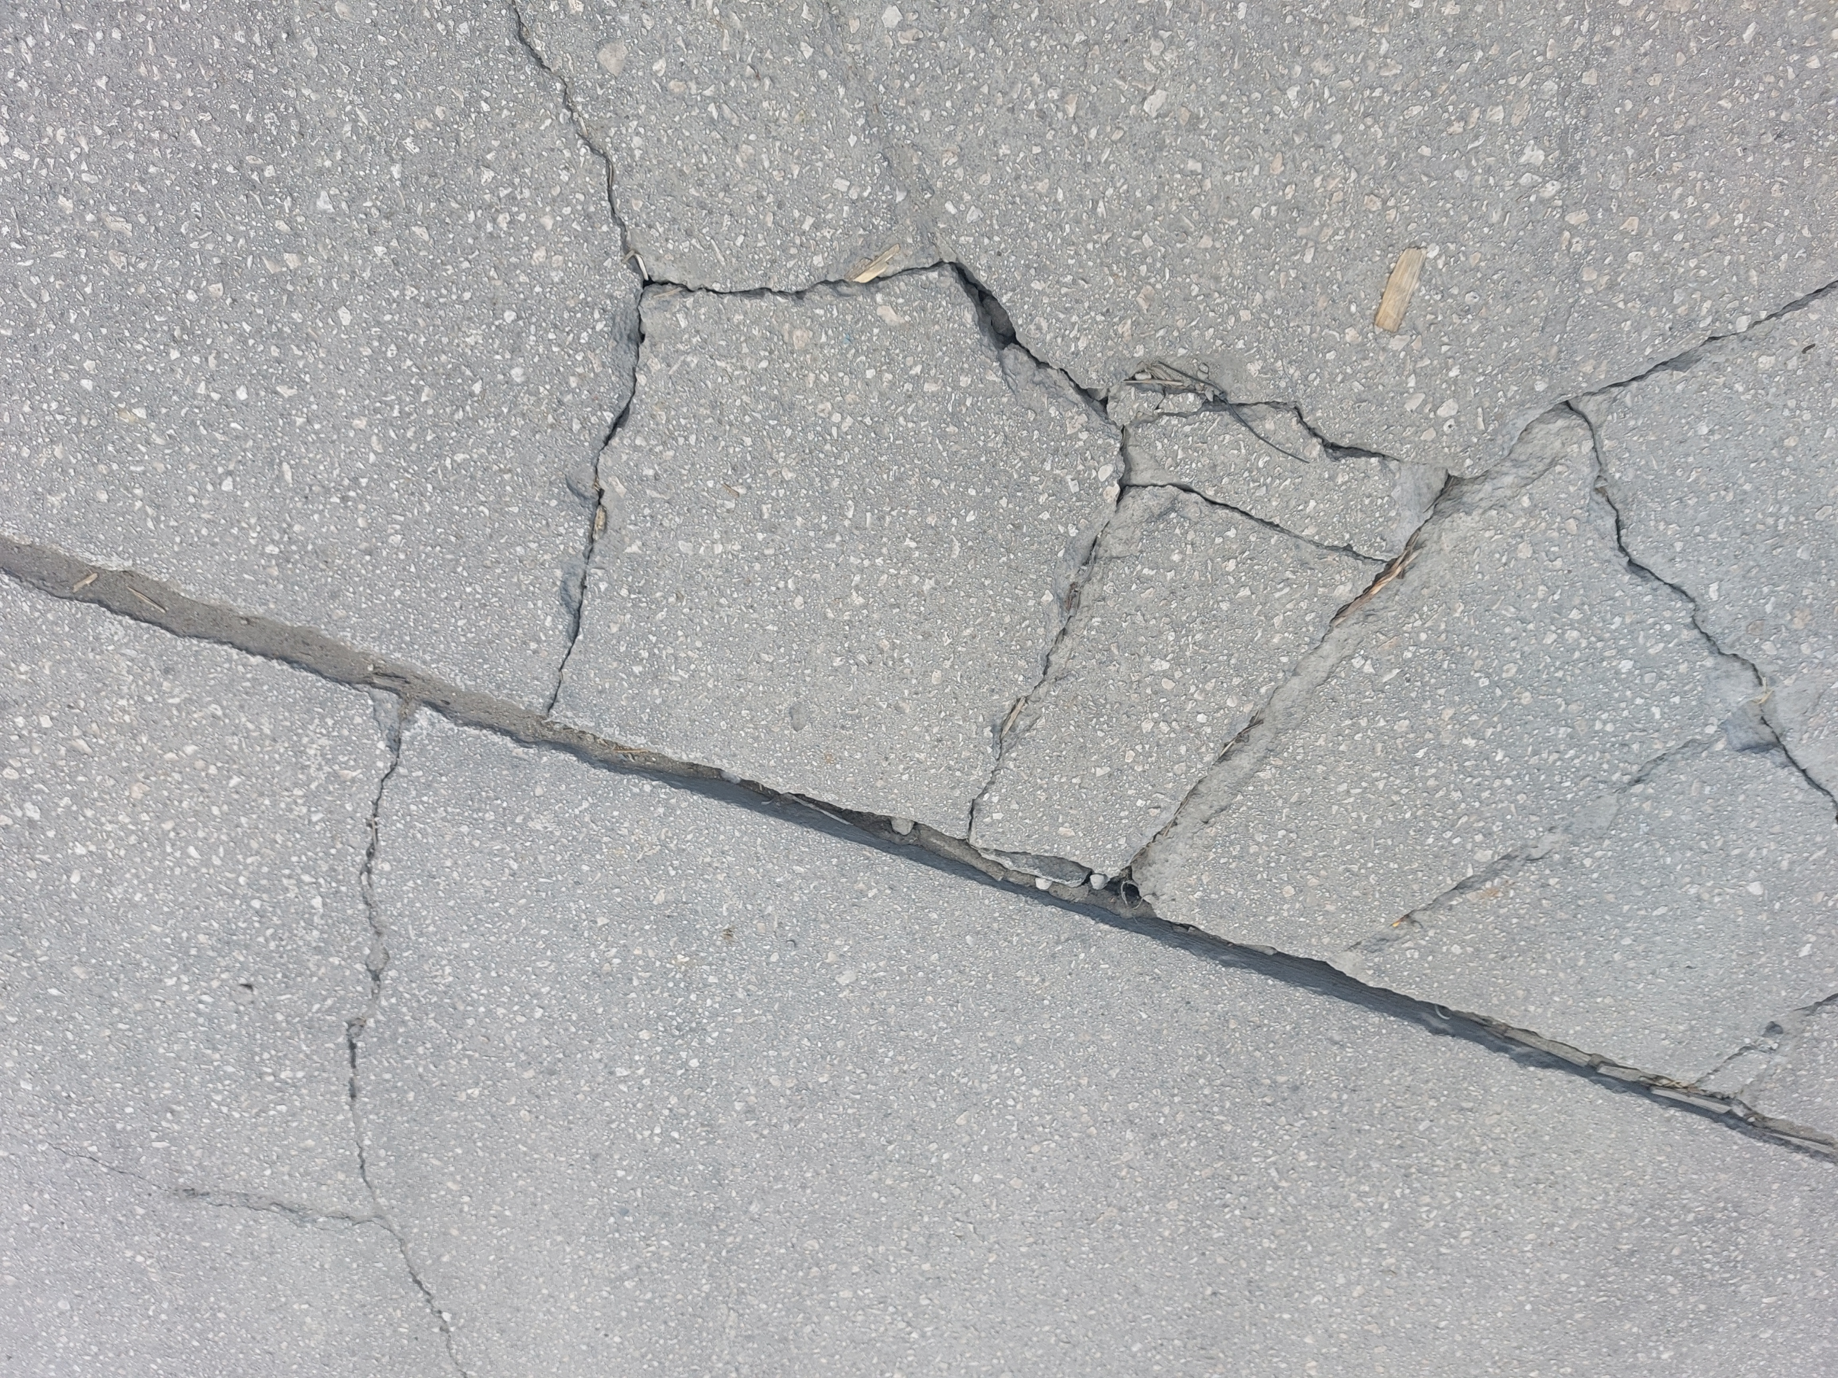

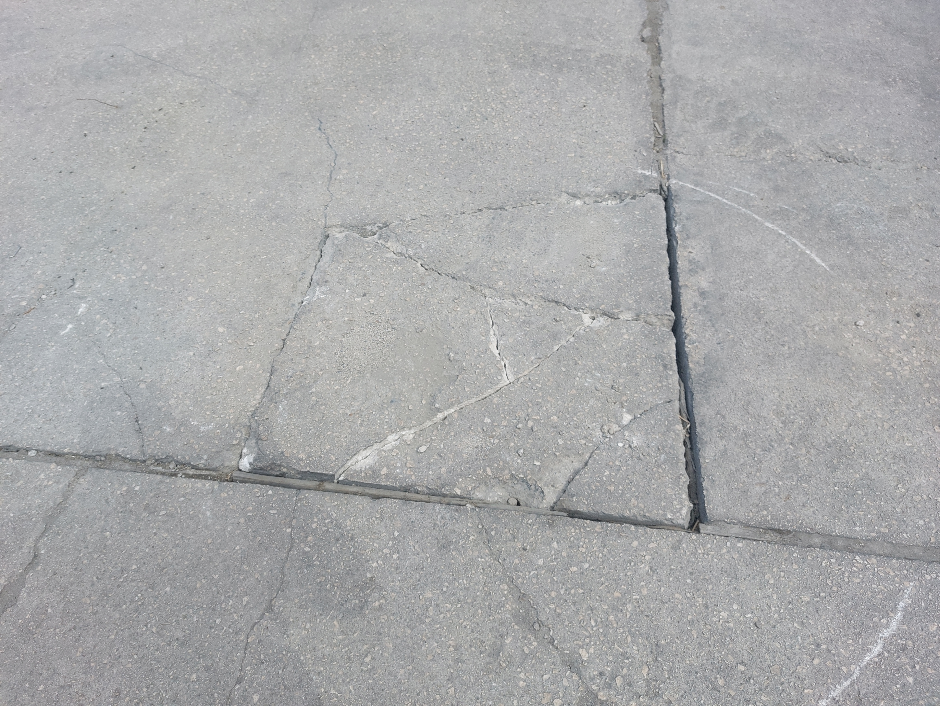
poruchy betónovej plochy

